Olti yoshli bolaning maktabga psixologik tayyorligini o'rganish
varag'i
Bolaning ismi_____________________________________________________
Imya rebenka
Familiyasi_______________________________________________________
Familiya
Tug'ilgan yili__________________________sana__________________________
God rojdeniya data
Maktabgacha ta'lim olgan joyi__________________________________________
Mesto doshkolnogo obucheniya (doma, DDU), (bog'chada, uyda)
I.Topshiriq
I.Zadanie
Ko`rsatma: Ikkita shaklni shunday birlashtiringki natijada kvadratlar hosil bo`lsin.
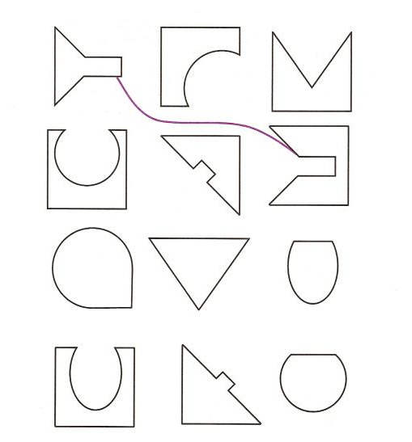

II.Topshiriq
II.Zadanie
Ko`rsatma: Har bir rasmdagi predmetlarni sanab chiqing, rasmdagi predmetlarga mos raqamlarni belgilab bering.
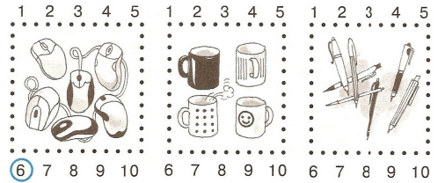

III.Topshiriq.
III.Zadanie
Ko`rsatma: Quyidagi rasmga diqqat bilan qarang. Unda kim tasvirlanganini yodda olib qol. Rasmni qog`oz bilan yopib qo`ying.
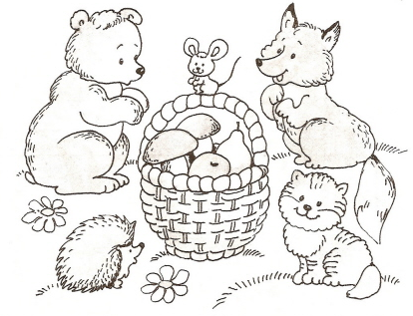

Agar jadvalda yuqoridagi rasmlar bo`lsa “+”, agar bo`lmasa “-” belgisini qo`ying.
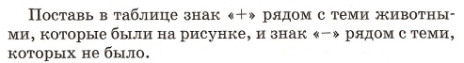
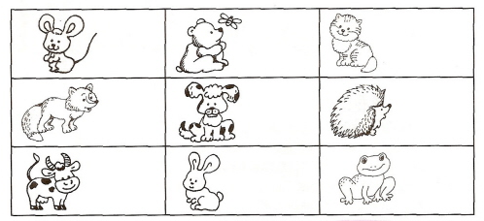

IV. Topshiriq “Guruhlarga ajrat”
IV. Zadanie – Test “Razdeli na gruppy”
Ko`rsatma: jadval oldida geometrik shakllar va predmetlar rasmi berilgan. Namunaga qarab shakllar va predmetlarni birlashtiring.
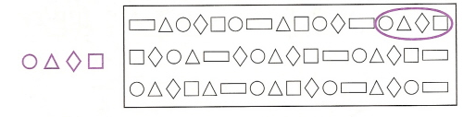
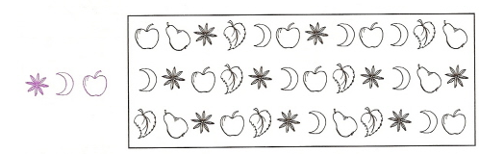
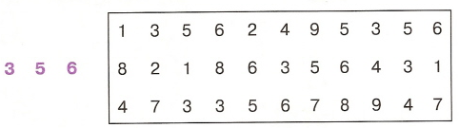
V.Topshiriq
Ko’rsatma: YUqori qatorlardagi rasmlar ketma-ketligini diqqat bilan ko`ring va pastki qatorda yetishmayotgan rasmni chizing.
Vnimatelno posmotrite na verxnie risunki i dorisuyte nujnuyu risunku.
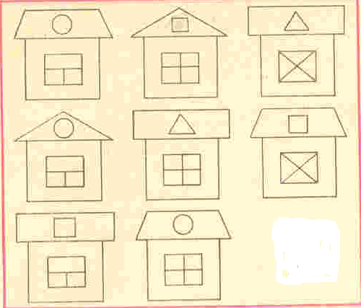
VI. Topshiriq “Suhbat”
VI. Zadanie. « Opredelenie urovnya psixososialnoy zrelosti rebenka »

№ | Savollar/ Voprosy | T | Q | N
1 | Ismi, familiyang nima, sen qachon tug’ilgansan? Yoshing nechada? Bir yildan keyin necha yoshga to’lasan?  Nazovi svoe polnoe imya, familiyu, datu rojdeniya. Skolko tebe let? A cherez god skolko budet? | 1 | 0.5 | 0
2 | Sen o’g’il bolamisan yoki qiz bolami? Katta bo’lganinigda ota bo’lasanmi yoki ona?  Ty malchik ili devochka? A kogda vyrastesh, to budesh dyadey ili tyotey? | 1 | 0.5 | 0
3 | Uy manzilingni to’liq aytib ber.  Nazovi svoy polniy domashniy adres. | 1 | 0.5 | 0
4 | Yil fasllarini sana. Hozir yilning qaysi fasli? Nega shunday deb o’ylayabsan.  Nazovi vremena goda. Seychas kakoe vremya goda? A pochemu ty tak dumaesh? | 1 | 0.5 | 0
5 | Senga burun, quloq, ko’z nega kerak? O’ng qulog’ing bilan chap ko’zingni ko’rsat.  Dlya chego tebe nujny nos, ushi, glaza? Pokaji svoe pravoe uxo, leviy glaz. | 1 | 0.5 | 0
6 | 7 dan 10 gacha sanab ber, endi 8 dan 3 gacha. 9 kattami yoki 4? 2 yoki 7?  Poschitay ot 7 do 10. Ot 8 do 3-x. CHto bolshe: 9 ili 4? 2 ili 7? | 1 | 0.5 | 0
7 | Bexosdan birovning o’yinchog’ni sindirib qo’ysang, nima qilar eding?  CHto ty budesh delat, yesli nechayanno slomaesh chujuyu igrushku? | 1 | 0.5 | 0
8 | Maktabda parta va qo’ng’iroq nima uchun kerak?  Zachem v shkole nujny parta i zvonok? | 1 | 0.5 | 0
9 | Hozir kunmi yoki tun?  Seychas vecher ili utro? (Den ili utro?) | 1 | 0.5 | 0
10 | Chap qo’lingda nechta barmog’ing bor, o’ng qo’lingni bosh barmog’ini ko’rsat?  Skaji, skolko palsev na levoy ruke? A teper pokaji bolshoy pales pravoy ruki | 1 | 0.5 | 0
JAMI BALLAR YIG’INDISI: |  | 10 | 5 | 0

